Materiały do pracy w domu dla dzieci z grup Kotki i Żabki
30.03.2020 r.

„W gospodarstwie”

Dzień I. Zwierzęta, które znamy - zagadki
Rodzic czyta zagadki, a dzieci odgadują:

Jestem różowa, tłusta i kwiczę.
Kiedy w chlewiku zapasy ćwiczę. /świnia/

Ptak jest ze mnie kolorowy i gulgotać wciąż gotowy.
/indyk/

Ma skrzydełka dwa, mówi: kwa, kwa, kwa. /kaczuszka/

Spotkasz go w stajni albo w zagrodzie, a jego ogon zawsze jest w modzie. /koń/

Mogę, gdy zechcę, dać dla człowieka nawet wiaderko pysznego mleka. /krowa/

Za każde jajko, małe i duże, podziękuj proszę, gdaczącej .. /kurze/

Jestem biała, jak wąż syczę, tyle razy, że nie zliczę i lubię chodzić gęsiego, czy wiesz kim jestem, kolego?.. /gęś/

Mam a sobie same loczki, futro białe jak obłoczki, a gdy czegoś mi się chce mówię tylko: mee, mee, mee. /owca/

Rozmowa z dziećmi :
- Jakie znacie zwierzęta hodowlane?
-Jakie wydają odgłosy?
- Jakie jest twoje ulubione zwierzę hodowlane?
- Jak nazywają się dzieci zwierząt przedstawionych na zdjęciach poniżej?
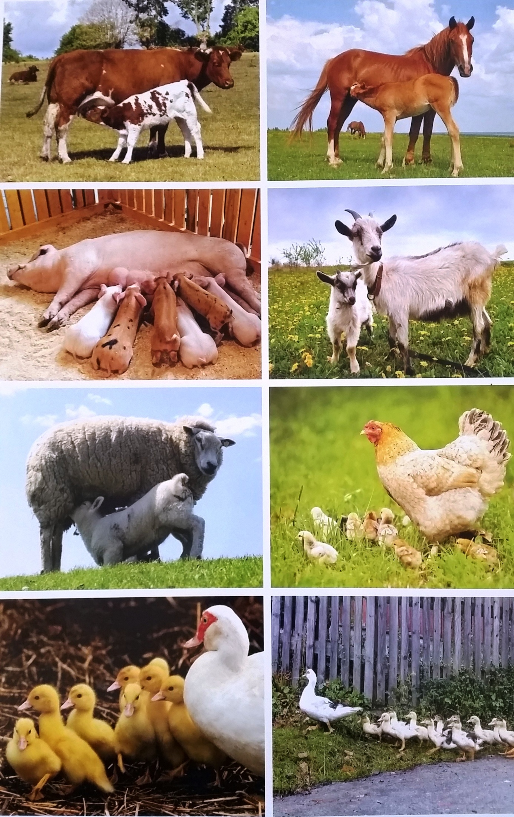 Paca własna dzieci:
Kaczuszka – kolorowanie na żółto. Karta pracy str 9.
